Profiterole chocolat pistache
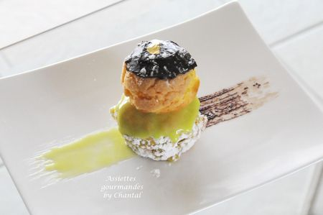
Ingrédients (pour 5 profiteroles):
10 choux (l'idéal, 5 gros et 5 plus petits),... voir recette des choux avec craquelin
Crème de pistache: 2 jaunes d'oeufs, 1 cuil. à c. de pâte de pistache, 80 g de beurre, 50 g de sucre
Ganache chocolat: 100 g de chocolat noir, 50 g de crème fleurette
Glaçage à la pistache: 1 cuil. à s. de fondant pâtissier, 1 cuil. à c. de pâte de pistache
Préparation:
Crème pistache: verser les jaunes d'oeufs dans le bol du batteur.
Faire chauffer le sucre dans une casserole avec un peu d'eau, attendre 121 °C. Verser ce sirop de sucre sur les jaunes en continuant à fouetter. Ajouter le beurre mou coupé en petits morceaux et la pâte de pistache. Le mélange doit devenir brillant et onctueux.
Garnir les petits choux avec cette préparation.
Crème chocolat: verser la crème chaude sur le chocolat et mélanger. Garnir l'intérieur des 5 choux restants.
Glaçage: faire légèrement chauffer le fondant et ajouter la pâte de pistache; mélanger et laisser refroidir.
Glacer les choux garnis de ganache chocolat avec le fondant pistache.
Recouvrir les choux garnis de crème pistache avec un peu de ganache chocolat (prenez le temps de faire un vrai glaçage au chocolat, ça sera beaucoup mieux ;-))
Dresser: un petit coup de pinceau dans l'assiette avec le reste de glaçage pistache d'un côté, un autre avec le chocolat de l'autre côté et on superpose les 2 choux au milieu afin de construire une profiterole.
Assiettes Gourmandes
http://assiettesduchef.canalblog.com
assiettes.gourmandes@yahoo.fr

